Н. Носов
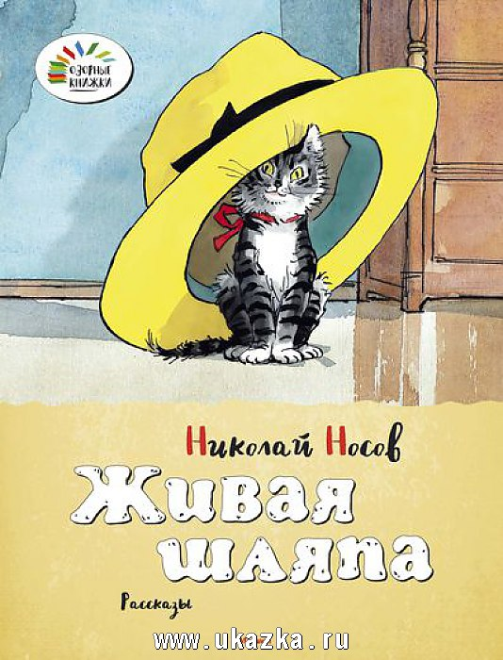
«Живая шляпа»

Читать рассказ - https://mishka-knizhka.ru/rasskazy-dlya-detej/rasskazy-nosova/zhivaya-shlyapa/
Слушать рассказ - https://mishka-knizhka.ru/audio-rasskazy-dlya-detej/audio-rasskazy-nosova/zhivaja-shljapa-audio/

Пройди тест по рассказу - https://kupidonia.ru/viktoriny/viktorina-po-rasskazu-nosova-zhivaja-shljapa

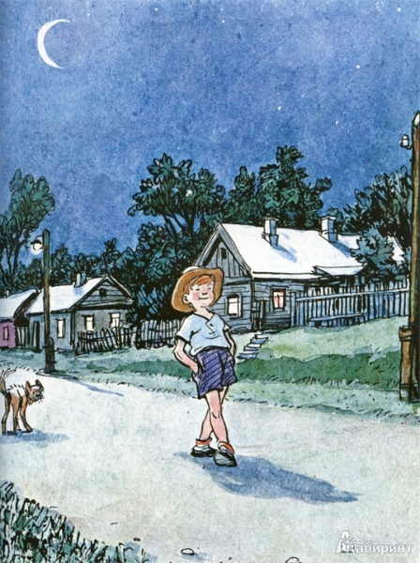

«Огурцы»

Читать рассказ - https://mishka-knizhka.ru/rasskazy-dlya-detej/rasskazy-nosova/ogurcy/
Слушать рассказ - https://teatr.audio/nosov-nikolay-ogurcy

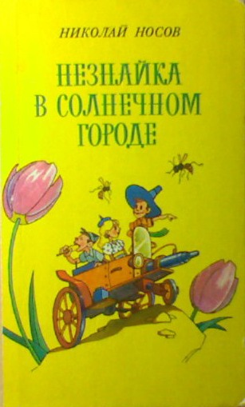
«Незнайка в солнечном городе»
Читать повесть-сказку - http://www.planetaskazok.ru/nnosovskz/neznajkavsolnechnomgorodenosov
Слушать повесть-сказку - https://audioknigi.club/nosov-nikolay-neznayka-v-solnechnom-gorode
Смотреть мультфильм - https://kinno.ru/online/46435
Пройди тест по книге - https://kupidonia.ru/viktoriny/viktorina-po-skazke-neznajka-v-solnechnom-gorode

«Незнайка на луне»
Читать роман-сказку - http://www.planetaskazok.ru/nnosovskz/neznajkanalunenosov
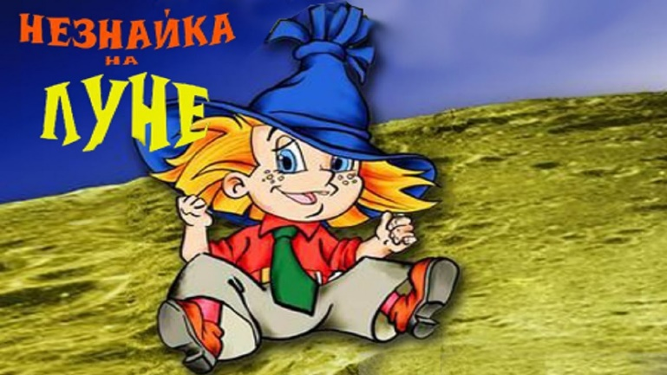
Слушать роман-сказку - https://ozornik.net/audioskazki/audioskazka-neznajka-na-lune.html
Смотреть мультфильм - http://vseseriipodriad.ru/multfilmy/175-neznayka-na-lune.html
Пройди тест по книге - https://kupidonia.ru/viktoriny/viktorina-po-skazke-neznajka-na-lune

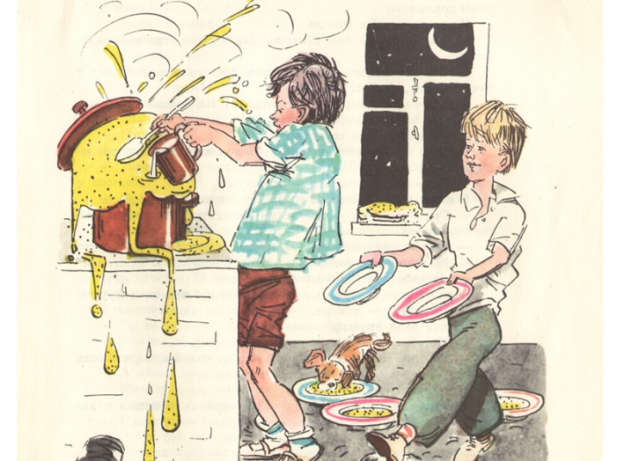
«Мишкина каша»
Читать рассказ - https://mishka-knizhka.ru/rasskazy-dlya-detej/rasskazy-nosova/mishkina-kasha/
Слушать рассказ - https://mishka-knizhka.ru/audio-rasskazy-dlya-detej/audio-rasskazy-nosova/mishkina-kasha-audio/
Смотреть - http://multfilmi-online.ru/muljtfiljm-mishkina-kasha-nosov-smotretj.html
Пройди тест по рассказу - https://kupidonia.ru/viktoriny/viktorina-po-rasskazu-nosova-mishkina-kasha
http://skazvikt.ucoz.ru/publ/34-1-0-249

Рассказы Носова для детей каждый день находят новых маленьких читателей и слушателей.
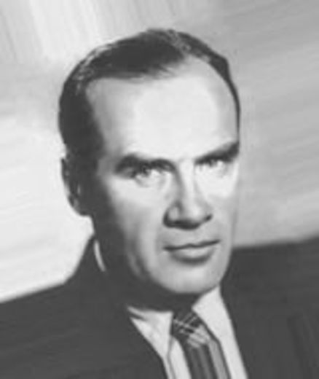
Рассказы Николая Носова частично описывают его детство, отношения со сверстниками, их мечты и фантазии о будущем. Хотя увлечения Носова совершенно не были связаны с литературой, всё изменилось, когда у него родился сын. Сказки Носова перед сном своему ребенку будущий известный детский автор сочинял на ходу, придумывая совершенно реалистичные истории из жизни обычных мальчишек. Именно эти рассказы Николая Носова сыну подтолкнули уже взрослого мужчину к писательству и изданию небольших книг.
По прошествии нескольких лет, Николай Носов понял, что писать для детей – лучшее занятие из тех, которые можно только придумать. Рассказы Носова читать потому и интересно, что он был не просто автором, но и психологом и любящим отцом. Его теплое уважительное отношение к ребятам позволило создать все эти остроумные, живые и настоящие сказки и рассказы.

Биография Николая Носова - http://rodnaya-tropinka.ru/nikolaj-nosov-biografiya/
Сказки и рассказы - http://narodstory.net/nosov.php

